※１作品ごとに応募用紙１枚を作成し、必ずコピーしたものを保管してください。応募用紙は返却しません。
応募用紙
応募者情報 ※結果通知などの送付先
応募者名 | ふりがな |  |  |  |  | 作者との関係（いずれかに☒）  1. 作者本人  2. 親権者(未成年の場合)  3. 保護者  4. 後見人  5. 権利を譲渡された法人
 | 団体の場合は、法人名（施設名・学校名）と、担当者氏名を記入してください
住 所 | 〒 | 都道府県 |  | 市区町村
 | 主催者からの本公募展事業以外のお知らせも郵送で希望される方は「希望する」に☒を入れてください。 |  |  |  |  |  | 希望する
連絡先  日中つながる電話など | 電話 |  | FAX
 | Eメール
 | 主催者が発信するメールマガジン（本公募展事業以外のお知らせも含みます）配信の登録を希望される方は「希望する」に☒を入れてください。 |  |  |  |  |  | 希望する
作者情報
作者名 | ふりがな |  | ふりがな
 | 氏名（本名） |  | 作家名（雅号）※使用される方のみ記入
生年月日 | （西暦）  年 月 日（ 歳） |  | 居住地 |  | 都道府県
障害種別  該当項目に☒ | 知的 発達 精神 身体 視覚 聴覚 難病  その他（ ）
作者について（プロフィール、創作活動歴など）
事務局使用欄 ※受付・審査の処理に使用しますので、ここに記入しないでください。

応募作品情報
作品名 | ふりがな |  |  | 制作年(西暦)
 |  |  |  | 年
作品種別  該当項目に☒ | 絵画(ｲﾗｽﾄ、ｸﾞﾗﾌｨｯｸﾃﾞｻﾞｲﾝ、印刷されたものも含む) 書 写真 造形  その他（ ）
大きさ・重さ | A.たて（高さ）  cm | B.よこ（幅）  cm | C.奥ゆき ※立体作品のみ  cm | D.重さ ※立体作品のみ  kg
素 材  支持体、印刷方法など | 例) <絵画>アクリル、クレヨン、画用紙 <書>墨、画仙紙 <写真>デジタルプリント <造形>紙粘土、ボンド、ダンボール
作品について（作品のPRポイントや創作した時の様子など）  ※入選の場合、「作品について」の内容を図録や公募展で公開することがあります。 |  |  | 作者本人以外の方が記入する場合  記入者名［ ］
上
上 | 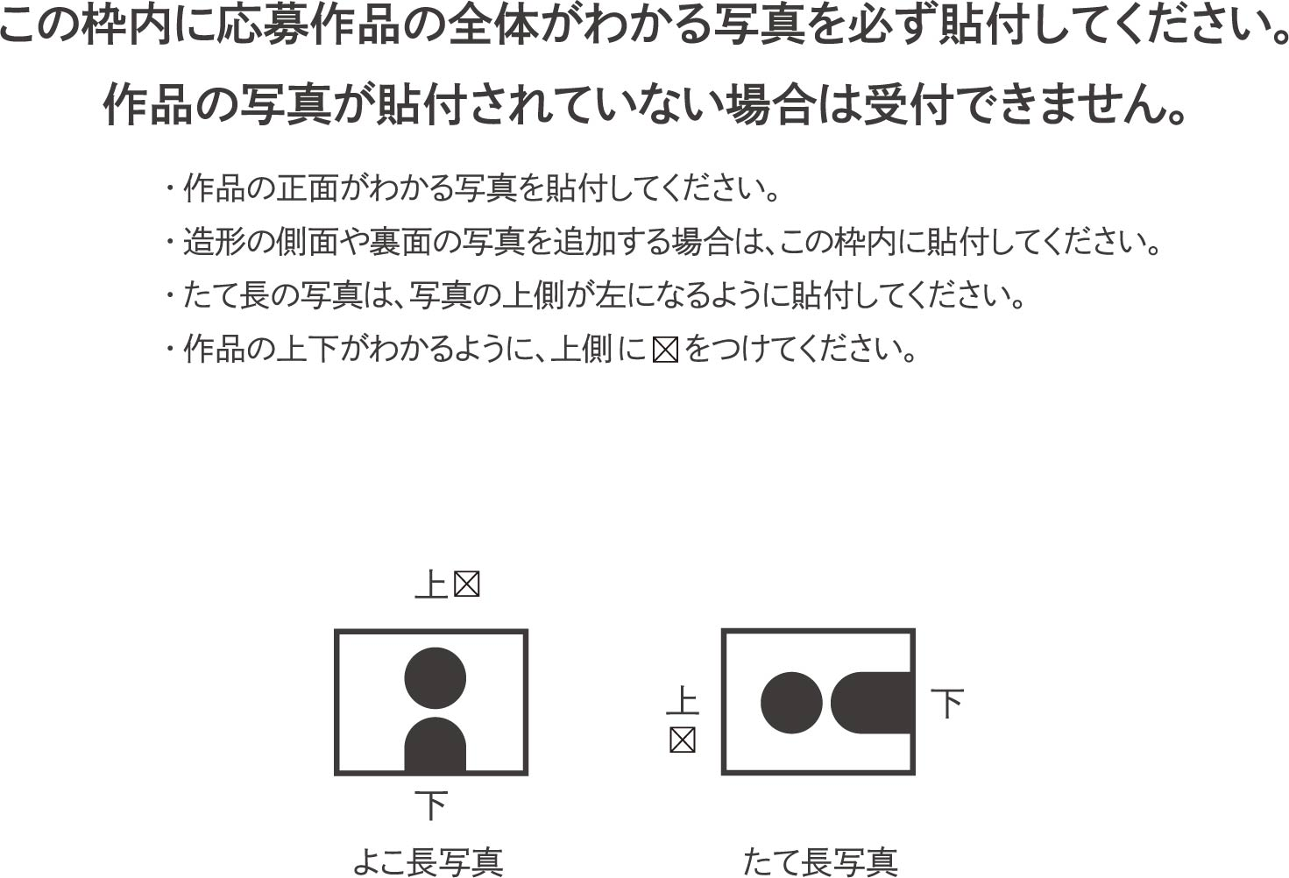
↑真ん中のアイコンをクリックして作品画像を挿入してください
下
下

